Содержание

Введение 2
1. Предварительное планирование и проверка осуществимости 3
1.1 Требования к системе в целом 3
1.2 Требования к функциям, выполняемым системой 6
1.3 Требования к видам обеспечения 6
1.4 Сравнение и анализ аналогов системы 7
1.5 Инфологическая модель предметной области 11
1.6 Прототипирование интерфейса 13
2. Практическая часть 19
2.1. Назначение и цели создания системы 19
2.2 Характеристики объекта автоматизации 20
Заключение 33
Список использованных источников 34
Приложение 35

Введение

IT –форум представляет собой динамичную платформу, которая ежедневно обрабатывает огромные объемы данных о сотрудниках, клиентах, авторах и публикациях, что делает создание единой базы данных не просто желательным, но и абсолютно необходимым для обеспечения бесперебойной работы и удобства пользователей.
В условиях стремительного роста количества поступающих статей, необходимости оперативной модерации и эффективного управления обратной связью от посетителей, разработка автоматизированной информационной системы приобретает особую актуальность, позволяя оптимизировать все ключевые процессы и минимизировать ручной труд.
Целью курсового проекта является создание программного обеспечения на языке C# в среде Microsoft Visual Studio для упрощения подачи статей авторами, их модерации модераторами и последующей публикации на платформе IT –форума, что в итоге повысит общую эффективность работы форума и улучшит пользовательский опыт.

Для достижения цели, требуется выполнить следующие задачи:
- Провести предварительное планирование и проверку осуществимости проекта с учетом специфики IT –форума.
- Определить требования к программному продукту, включая функциональные и нефункциональные аспекты.
- Разработать прототип приложения.
- Реализовать приложение в выбранной среде IDE Visual Studio.
- Разместить проект на веб –сервисе GitHub или аналогичном для демонстрации и совместной работы.

Предварительное планирование и проверка осуществимости

Требования к системе

Требования к структуре и функционированию системы определяют ее как десктопное приложение на C#, состоящее из клиентской части (WPF интерфейс), слоя бизнес –логики и доступа к данным через Entity Framework 4.8 с подключением к SQL Server.
Сервер БД отвечает за хранение базы данных. Приложение – основная часть системы – обрабатывает данные полученные от сервера БД и выводит их в понятном для конечного пользователя виде, а также формирует запросы от пользователя к серверу БД. Это обеспечивает полную интеграцию процессов в едином приложении, без необходимости веб–сервера, что упрощает развертывание и снижает затраты на обслуживание.
Требования к численности и квалификации персонала учитывают пользователей: редакторы (IT–специалисты с базовыми навыками ПК), модераторы (знание управлением C#–приложения), администраторы (знание C#–приложения и SQL).
Обслуживающий персонал:
Администратор БД – 1–2 человека с опытом SQL Server и Visual Studio;
Технический персонал:
Модераторы – 3+ с навыками Windows и Visual Studio.
Пользователи должны уметь работать в среде Microsoft Windows, вводить данные в формы и просматривать отчеты.
Обслуживающий персонал должен иметь навыки работы на компьютере в среде Microsoft Windows (или другой операционной системе).
Требования к надежности подразумевают устойчивость к ошибкам: приложение не должно падать при неверном вводе, транзакции Entity Framework 4.8 целостности данных. Автоматическое сохранение черновиков статей и логи ошибок обеспечат стабильность даже при сбоях.
Требования к эксплуатации и техническому обслуживанию: установка Visual Studio Community, SQL Server Management Studio; запуск exe –файла приложения; бэкапы БД через встроенные инструменты.
Минимальные требования:
- Условия эксплуатации на стороне клиентского приложения (десктоп):
- Операционная система Microsoft Windows 10/11 Professional (64 –bit)
- Microsoft Visual Studio 2022 Community/Professional
- Microsoft SQL Server 21 Express (локальная СУБД)
- .NET 4.8 Runtime (для запуска приложения)
- Интернет –обозреватель Google Chrome и выше или аналогичный.
- Условия эксплуатации на стороне сервера базы данных:
- Операционная система Windows Server 2019/2022
- Microsoft SQL Server 21 Standard/Enterprise
- .NET 4.8 Hosting Bundle
- Условия эксплуатации на стороне конечного пользователя:
- Операционная система Microsoft Windows 10/11
- Минимум 8GB оперативной памяти
- Разрешение экрана 1920x1080 и выше
- Свободное место на диске не менее 2GB
Требования к допустимым площадям размещения ИС, к параметрам сети энергоснабжения и т.д. определяются требованиями использующегося аппаратного обеспечения.
Требования к защите информации от несанкционированного доступа: защита ИС и информации, с которой она работает, от несанкционированного доступа возлагается частично на операционную систему и специализированные программные и программно–аппаратные продукты, частично на систему аутентификации, реализованную в компонентах ИС.
Роли –based авторизация (Admin, Moderator, Redactor) с использованием паролей, Entity Framework 4.8, права на чтение/запись; шифрование чувствительных данных (контакты авторов). Доступ только по логину/паролю, аудит действий в логах. Доступ к данным предоставляется только легальным пользователям.
В процессе аутентификации имя пользователя и его пароль передаются через Internet по протоколу SSL (Secure Sockets Layer), обеспечивающему защиту передаваемых данных путем шифрования. Пароли хранятся в базе данных в зашифрованном виде.
Требования по сохранности информации при авариях: авто–сохранения каждую половину дня, бэкапы БД, восстановление из транзакций. При сбоях питания – использование UPS (источник бесперебойного питания (ИБП)), восстановление сессии при перезапуске.
Требования к защите от влияния внешних воздействий: Автоматизированная система должна быть устойчивой к наличию и параллельной с ней работе на той же ЭВМ другого программного обеспечения.
Для уменьшения влияния перебоев с электропитанием рекомендуется питание сервера БД производить через блок бесперебойного питания.
Требования к стандартизации и унификации: Соответствие .NET, документация в XML Comments, развертывание через ClickOnce или MSI (Windows Installer) для частых обновлений и установки пользователями системы без прав администратора. Автоматизированная система должна предоставлять пользователю привычный, общепринятый в среде Microsoft Windows интерфейс. Программная документация, поставляемая с программой, должна быть оформлена в соответствии со стандартом ЕСПД.

1.2 Требования к функциям, выполняемым системой

Функции подсистемы доступа к данным (Entity Framework 4.8):
- Получение запросов от UI (LINQ –запросы).
- Проверка прав на основе роли пользователя.
- Выполнение CRUD –операций над статьями, авторами.
- Передача результатов в бизнес –логику.
Функции бизнес –логики:
- Подача статьи: валидация, присвоение статуса "На модерации", уведомление модераторам.
- Модерация: просмотр списка, редактирование, смена статуса ("Одобрено"/"Отклонено"), комментарии.
- Публикация: автоматическое размещение в "Опубликовано", генерация тегов, статистика.
- Поиск и отчеты: фильтры по дате/тегу/автору, экспорт в Excel/PDF.
- Управление пользователями: регистрация авторов, роли модераторов.
- Отображение: DataGridView для таблиц, ListView для тегов.
Эти функции обеспечивают полный цикл: от подачи до анализа популярности статей.

1.3 Требования к видам обеспечения

Требования к математическому обеспечению: реляционная модель БД (3NF+), связи, метод ER –диаграмм для проектирования в Visual Studio DB tools. В основе разрабатываемого ПО должна лежать реляционная модель базы данных. Все таблицы должны находиться в третьей или четвертой нормальной форме. Связи между таблицами должны быть вида: «один к одному» или «один ко многим». При проектировании используется метод «сущность – связь».
Требования к информационному обеспечению: таблицы в SQL Server, связи FK, индексы для поиска по тегам; бэкапы, репликация для отказоустойчивости. Данные в системе должны быть организованны в виде связанных таблиц. Хранение и доступ к данным осуществляется с применением реляционные систем управления базами данных. Информационный обмен между компонентами системы осуществляется по технологии клиент –сервер. Желательно обеспечить возможность резервного копирования и восстановления данных.
Требования к лингвистическому обеспечению: в качестве языка программирования используются C# (Visual Studio), МYSQL; взаимодействие пользователя и ПО осуществляется через оконный интерфейс на русском/английском с локализацией Resource files.
Требования к программному обеспечению: Требования к программному обеспечению: Visual Studio 2022, .NET 4.8, Entity Framework 4.8.
Для работоспособности приложения необходимы следующие программные и технические средства: клавиатура, компьютерная мышь, видеокарта и монитор, поддерживающего разрешение 800х600 точек и больше (рекомендуется 1920x1080 точек) при глубине цвета 16 бит и более, дисковое пространство 10 Гб и больше, интернет –обозреватель Google Chrome или аналогичный.

Сравнение и анализ аналогов системы

Для выбора оптимального технического решения был проведен анализ существующих систем, используемых для управления контентом и модерации публикаций. Рассмотрены наиболее популярные аналоги: phpBB, Drupal, Vanilla и собственная разработка на C#.
  - «phpBB». Представляет собой программу управления досками объявлений и является одним из пионеров в этой категории программного обеспечения. С её помощью можно создавать форумы, на которых пользователи могут авторизовываться и оставлять сообщения. Функциональные возможности форума на «phpBB» можно расширить с помощью расширений «phpBB».
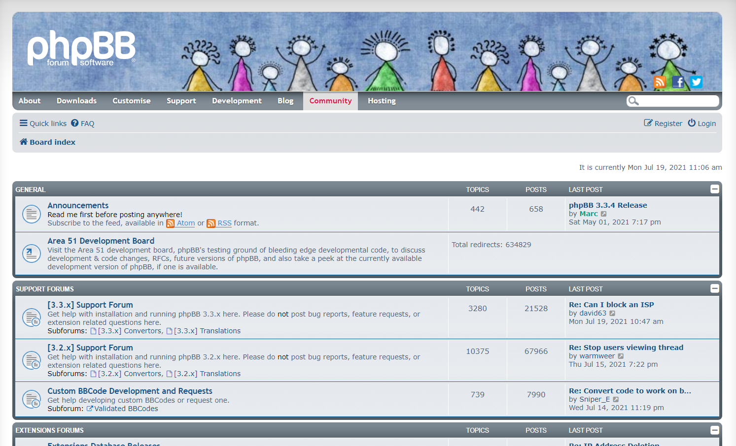
Рисунок 1 – Программное обеспечение управления форумами «phpBB»
  - «Drupal».
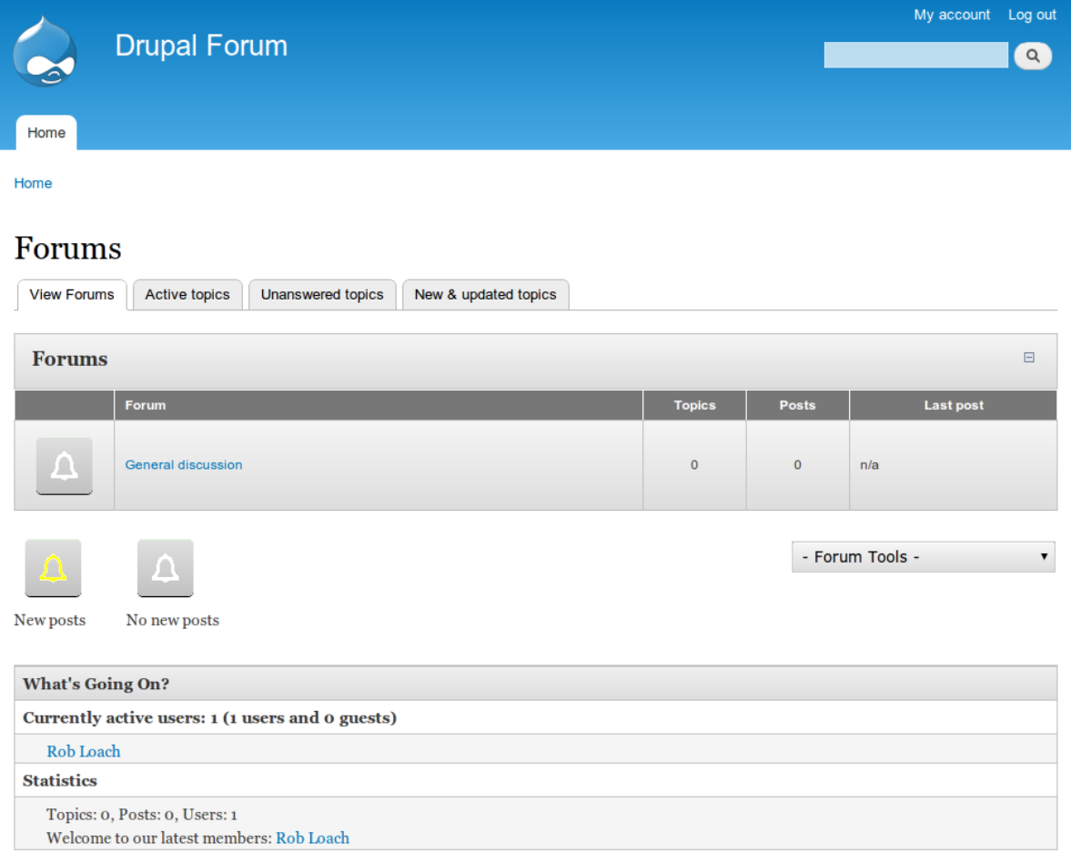
Рисунок 2 – Программное обеспечение управления форумом «Drupal»

«Drupal» – система управления содержимым, используемая также как каркас для веб –приложений, написанная на языке PHP, является свободным программным обеспечением, защищённым лицензией GPL. В этой системе имеется возможность создавать форумы быстро, с ускоренным процессом модерации пользователей и форума. К тому же, «Drupal» имеет встроенные возможности форума.
«Drupal» бесплатен, но большинство модулей являются премиум и дорогостоящими. Дополнительно необходимо учитывать стоимость доменного имени и хостинга.
  - «Vanilla Forums».
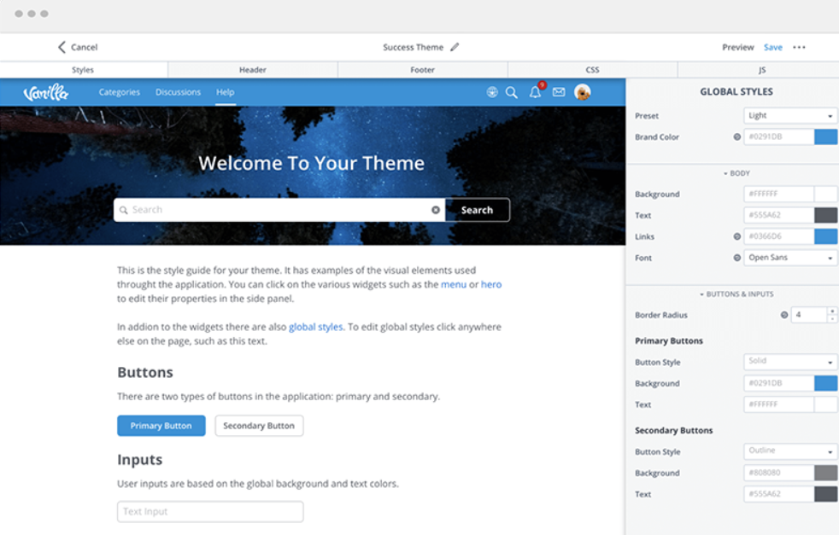
Рисунок 3 – Программное обеспечение управления форумом «Vanilla»

Бесплатный вариант системы разработан под потребности малого и среднего бизнеса. Премиальная же версия рассчитана на более крупные организации и корпорации. Подсистемы дополнений и тем оформления позволяют индивидуально настраивать внешний облик и функционал создаваемых форумов, расширяя их стандартные возможности.
Издание с открытым исходным кодом «Vanilla Forums» полностью бесплатно. Однако премиум –версия начинается с 5 тыс. рублей в месяц, а также требуется время, чтобы научиться правильно его использовать
Веб–системы («phpBB/Drupal/Forem») подходят для публичных форумов, но не оптимальны для внутренней модерации статей из –за зависимости от интернета, меньшей скорости работы и сложности настройки.
Десктопное решение на C# – наиболее подходящий выбор для автоматизации процессов IT–форума.

Таблица 1 – Сравнение аналогов
ПО | Преимущества | Недостатки | Вывод
phpBB | – Удобство настройки через MOD  – Иерархическая структура форумов  – Инструменты модерации  – Личные сообщения  – Отслеживание непрочитанных | – Только форум (нет публикаций статей)  – Устаревший дизайн  – Долгое обучение  – Веб –зависимость | Подходит для обсуждений, но не для модерации или редакции статей
Drupal | – Встроенные форумы  – Множество модулей/тем  – Гибкая настройка прав  – Twig –движок тем  – Порог популярности тем | – Сложное обучение  – Требует технических знаний  – Меньше модулей чем WP  – Веб –зависимость | Мощная CMS, но сложная для курсового
Forem | – Современный дизайн  – База знаний  – Упоминания пользователей  – Разные форматы (опросы, Q&A)  – Профили/аватары | – Мало дополнений  – Долгое обучение  – Дорогая премиум версия  – Веб зависимость | Современный UI, но ограниченный функционал
C# IT –Форум | – Полный оффлайн  – Высокая скорость  – Полная кастомизация  – Локальная БД | – Требует разработки  – Windows зависимость | Идеально для IT –форума: оффлайн модерация статей с полной кастомизацией

Разработка собственного десктопного приложения на C# в связке с SQL Server Express полностью покрывает потребности IT–форума и превосходит веб–аналоги по ключевым параметрам производительности, безопасности и удобства ежедневной эксплуатации. Собственная система оптимальна для задач курсового проекта, так как обеспечивает оффлайн модерацию, полную кастомизацию рабочего процесса под публикацию IT–статей, высокую скорость работы, локальную безопасность данных и низкую стоимость владения.
Вывод: C# + SQL Server Express оптимально для IT–форума: оффлайн, высокая скорость, гибкие роли, полная кастомизация, нулевые затраты. Превосходит веб–аналоги по автономности, безопасности и производительности.

Инфологическая модель предметной области
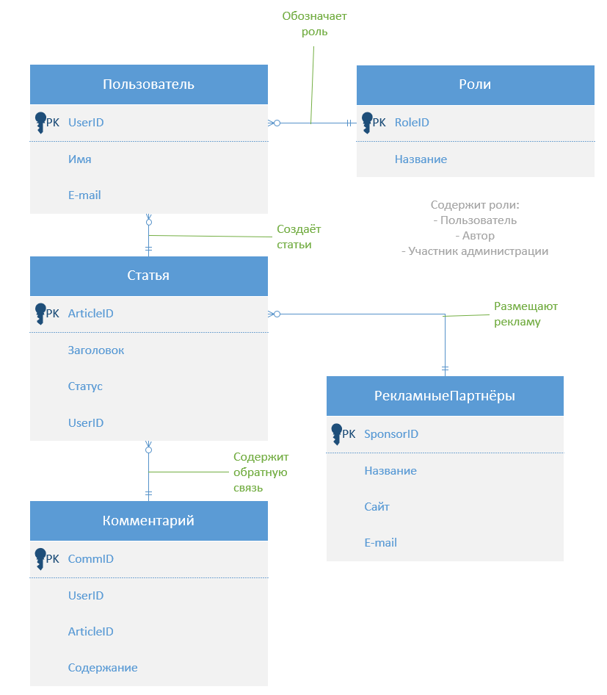
Рисунок 4 – Инфологическая модель системы IT –Форум
На рисунке 4 представлена инфологическая модель системы IT –форум. Дополнением к рисунку 4 является таблица 2, описывающая связи в инфологической модели
Таблица 2 – Связи между объектами инфологической модели
Связанные объекты | Тип связи | Описание связи | Ключи (FK)
Пользователь–Роли | М:М | Один пользователь может иметь множество ролей; одна роль назначается множеству пользователей. | Через промежуточную таблицу UserRoles:  UserRoles.UserID → Пользователь.PK  UserRoles.RoleID → Роли.PK
Пользователь–Статья | 1:М | Один пользователь создаёт множество статей; статья принадлежит одному пользователю (автору). | Статья.UserID → Пользователь.PK
Пользователь–Комментарий | 1:М | Один пользователь пишет множество комментариев; комментарий принадлежит одному пользователю. | Комментарий.UserID → Пользователь.PK
Статья–Комментарий | 1:М | Одна статья содержит множество комментариев; комментарий относится к одной статье. | Комментарий.ArticleID → Статья.PK
РекламныеПартнёры –Статья | 1:М | Один рекламный партнёр размещает множество статей; статья принадлежит одному партнёру. | Статья.PartnerID → РекламныеПартнёры.PK

Информационно–логическая модель (ИЛМ) отображает данные предметной области в виде совокупности информационных объектов и связей между ними. Для построения инфологической модели (концептуальной схемы) используют традиционные методы агрегации и обобщения. При агрегации объединяются информационные объекты (элементы данных) в один в соответствии с семантическими связями между объектами. Автор отправляет свою статью на форум. Статья включает в себя название и содержание, имя автора, дату публикации и имеет статус проверки. Статья отправляется на проверку модераторам и редакторам. После прохождения проверки статья публикуется на сайте, где под ней могут оставлять обратную связь пользователи.
В данной инфологической модели отсутствует промежуточная таблица UserRoles для реализации связи многие–ко–многим между сущностями «Пользователь» и «Роли». Таблица UserRoles является технической реализацией в реляционной базе данных SQL Server и содержит составной первичный ключ (UserID, RoleID) для назначения конкретных ролей пользователям.

Прототипирование интерфейса

Осуществление входа в систему происходит с помощью окна, изображённого на рисунке 4. Также, как и главное окно, оно является одинаковым для всех ролей.
Пользователю нужно ввести свой логин и пароль для входа в соответствующий режим.
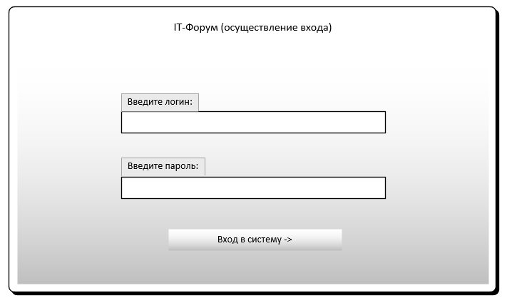
Рисунок 4 – Окно осуществления входа

Прототип интерфейса приложения «IT –Форум» представляет из себя главное окно для работы с приложением. Окно, показанное на рисунке 5. является стартовым для всех ролей в системе (редакторы, модераторы и администраторы) для общего отслеживания активности.
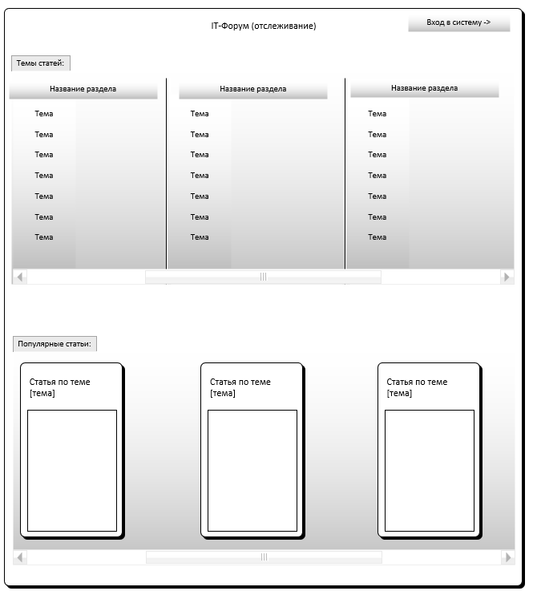
Рисунок 5 – Прототип главной страницы отслеживания активности

На окнах присутствуют иконки для обозначения режима просмотра, представленные на рисунке 6.
Они предназначены для того, чтобы определить, в каком режиме сейчас находится пользователь, а также для того, чтобы администратор системы мог переключиться между режимами просмотра во время работы в системе.
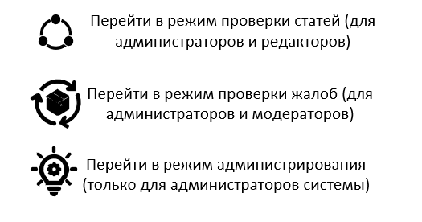
Рисунок 6 – Значения режимов просмотра в прототипах

Каждый режим просмотра имеет свой интерфейс, и у каждого пользователя есть возможность вернуться обратно к главной странице просмотра активности. Администраторы системы имеют доступ ко всем режимам работы.
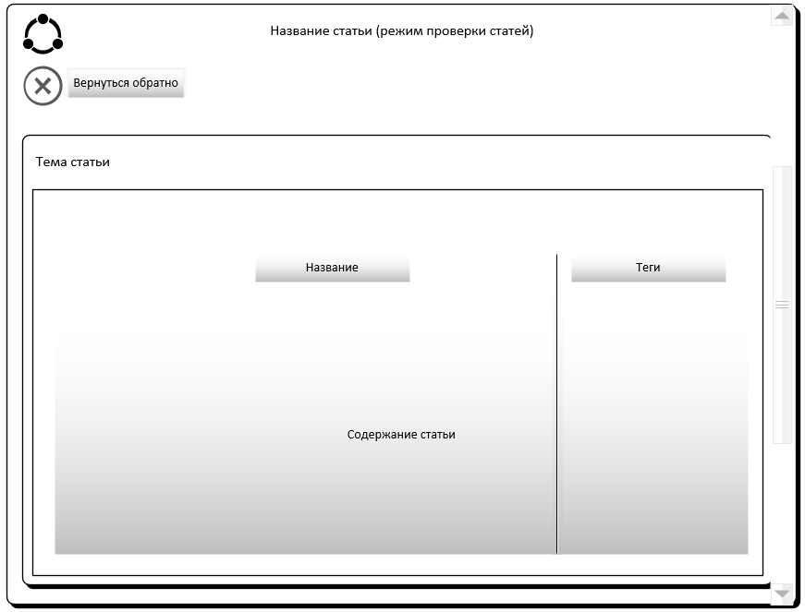
Рисунок 8 – Интерфейс редакторов
На рисунке 8 представлен интерфейс для редакторов статей, представляющий из себя режим проверки конкретной статьи.
Данная страница является одинаковой для каждого редактора и позволяет им полноценно проверить статью на какие–либо нарушения внутренних правил определённого форума или ошибки, соответствие тегов, названия и содержания. Имеет кнопку «Вернуться обратно», для того чтобы выйти из системы при необходимости.
На рисунке 9 представлен интерфейс для модераторов системы, которые несут ответственность за подобающее поведение пользователей в комментариях форума и должны следить за нарушениями, в дальнейшем устраняя их.
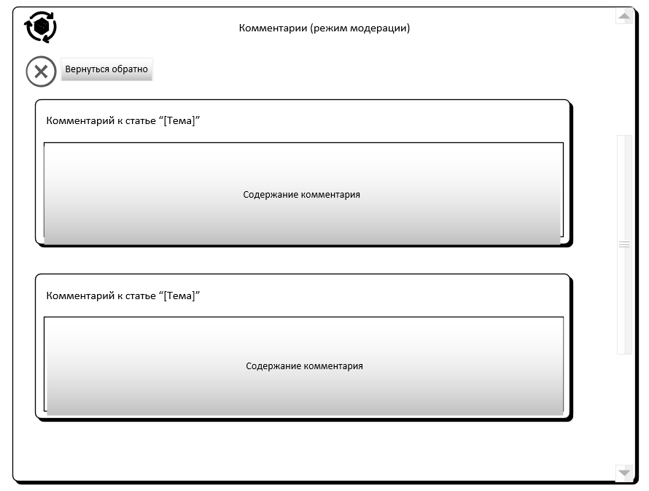
Рисунок 9 – Интерфейс модераторов

Модераторам видны все комментарии, которые пользователи оставляют в реальном времени, есть возможность посмотреть к какой статье данные комментарии были оставлены, можно посмотреть детали содержимого, а также можно удалить сопутствующий комментарий, если были замечены какие–либо нарушения.
На рисунке 10 представлен режим просмотра для администраторов всей системы «IT–Форум».
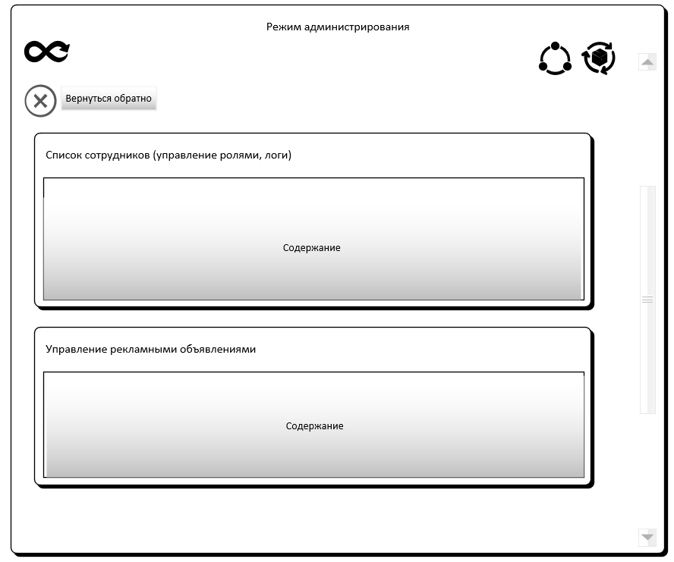
Рисунок 10 – Режим администрирования

Администратор ответственен за всю систему в целом, и имеет доступ ко всем данным в ней, включая личные данные пользователей, список рекламодателей (спонсоров), поддерживающих деятельность форумов и др. Помимо этого, администраторы имеют возможность просматривать недавнюю активность каждого из сотрудников, управлять ролями своих сотрудников так же, как и управлять рекламными объявлениями.
Дополнительно ко всему перечисленному, администратор системы имеет возможность в любой момент переключиться в один из представленных ранее режимов просмотра, предназначенных только для сотрудников. Это создано для того, чтобы в непредвиденной ситуации пользователь, ответственный за систему «IT–Форум», мог всегда получить доступ к любым режимам просмотра и в случае чего устранить ошибку или какое–либо упущение со стороны своих сотрудников.

2. Практическая часть

2.1. Назначение и цели создания системы

Полное наименование системы – «Разработка проекта информационной системы для IT Форума».
Данная информационная система предназначена для автоматизации ключевых бизнес –процессов IT –форума: подачи статей авторами, их модерации и публикации. Система реализована как десктопное приложение на языке C# в среде Microsoft Visual Studio 2022, обеспечивающее высокую производительность и удобство работы.
Основные цели создания системы:
- Автоматизация управления контентом: единая платформа для подачи статей авторами, многоэтапной модерации с комментариями и автоматической публикации с тегами для удобного поиска.
- Повышение доступности информации: централизованное хранилище публикаций с фильтрацией по автору, тематике, дате и статусу для модераторов и посетителей форума.
- Оптимизация взаимодействия участников: система уведомлений о статусе статей и отчеты по активности авторов для повышения прозрачности процессов.
- Аналитическая поддержка: статистика публикаций по периодам, тематикам и авторам для управленческих решений главного редактора.

2.2 Характеристики объекта автоматизации

Объектами автоматизации являются:
- Подача статей: Регистрация материалов (заголовок, текст, теги), статус «На модерации».
- Модерация: Проверка на стандарты, комментарии, решение (одобрить/отклонить/доработка).
- Публикация: Автоматическое размещение с тегами и уведомлением автора.
- Управление тегами: Создание/поиск по ключевым словам.
- Учетные записи: Регистрация авторов/модераторов, роли доступа.
- Отчеты: Статистика публикаций по периодам и тематикам.
В процессе работы с информацией о статьях должны отображаться следующие данные:
- Уникальный идентификатор статьи
- ФИО автора и его контактные данные
- Заголовок и краткая аннотация
- Дата подачи на модерацию и статус обработки
- Полный текст статьи (с возможностью редактирования модераторами)
- Список назначенных тегов/ключевых слов
- История изменений и комментарии модераторов
В процессе работы с информацией об участниках системы должны отображаться:
- ФИО/логин пользователя
- Роль в системе (автор/модератор/главный редактор)
- Контактная информация (email, телефон)
- Статистика публикаций (для авторов)
- История модерации (для модераторов)

Сведения об условиях эксплуатации объекта автоматизации и характеристик окружающей среды:
Физические условия эксплуатации и характеристики окружающей среды определяются соответствующими характеристиками окружающей среды используемого аппаратного обеспечения, указанными в документации на него.

2.3. Обзор инструментальных средств создания продукта

При разработке информационной системы для IT–форума могут использоваться различные инструментальные средства, поддерживающие платформу .NET и ориентированные на создание десктопных приложений под Windows.
В качестве основной среды разработки рассматривается три решения: Visual Studio, Visual Studio Code и JetBrains Rider. Visual Studio представляет собой полнофункциональную интегрированную среду разработки, включающую визуальный дизайнер интерфейса для WPF, отладчик, средства профилирования, рефакторинга и интеграцию с системой контроля версий Git, что делает её удобной для создания сложных проектов на C#. Visual Studio Code является лёгким кроссплатформенным редактором кода с поддержкой расширений, встроенным отладчиком и интеграцией с Git, однако для разработки WPF –приложений требует дополнительной настройки и не предоставляет столь же удобного визуального дизайнера форм. JetBrains Rider представляет собой кроссплатформенную IDE для .NET–разработки с поддержкой C#, .NET Framework и .NET (Core / 5+), но является коммерческим продуктом и обычно применяется в более крупных проектах.
Для создания графического интерфейса десктопного приложения на платформе .NET традиционно используются технологии Windows Forms (WF) и Windows Presentation Foundation (WPF). Windows Forms обеспечивает простое и быстрое создание форм на основе готовых элементов управления, но имеет ограниченные возможности по современному дизайну и анимации и считается устаревающей технологией. WPF является более современным фреймворком, использующим язык разметки XAML, поддерживающим стили, шаблоны элементов, привязку данных и удобную реализацию архитектурных паттернов, таких как MVVM (Model-View-ViewModel), что делает его более подходящим для разработки масштабируемых и визуально удобных интерфейсов. В рамках данного проекта для реализации пользовательского интерфейса выбрана технология WPF.
В качестве среды выполнения могут применяться .NET Framework или современная кроссплатформенная платформа .NET (Core / 5+). .NET Framework ориентирован на Windows–окружение, обеспечивает полную поддержку WPF и тесную интеграцию с Visual Studio и SQL Server, что удобно для разработки классических настольных приложений. Современная платформа .NET (Core / 5+) предоставляет улучшенную производительность и кроссплатформенность, однако в контексте классического WPF –приложения для Windows основной и наиболее совместимой остаётся связка WPF + .NET Framework 4.8.
Для работы с данными могут использоваться различные системы управления базами данных: Microsoft SQL Server, PostgreSQL, SQLite и др. В проекте применяется Microsoft SQL Server, обеспечивающий высокую надёжность, поддержку транзакций, развитые средства администрирования и хорошую интеграцию с инструментами Visual Studio. Для доступа к данным и работы с объектной моделью используется технология Entity Framework 4.8, представляющая собой ORM –фреймворк, позволяющий описывать структуру базы данных в терминах классов предметной области, выполнять LINQ –запросы и миграции базы данных без явного написания SQL–кода.​
В качестве основного языка программирования выбран C#, обеспечивающий типобезопасность, высокую производительность и широкую поддержку в экосистеме .NET. Для организации командной работы и хранения исходного кода используется система контроля версий Git с размещением репозитория на платформе GitHub, что позволяет отслеживать изменения, работать с ветками и публиковать проект для проверки.
Таким образом, связка C#, WPF, .NET Framework 4.8, Entity Framework 4.8, Microsoft SQL Server и Visual Studio 2022 образует единую экосистему для разработки десктопного приложения IT –форума, обеспечивая удобство разработки, привязку данных через ORM и надёжное хранение информации, а GitHub используется для версиионирования и совместной работы над проектом.

2.4. Обоснование выбора средств реализации ИС

Выбор C# и Visual Studio 2022 обусловлен преимуществами данных средств реализации:
- Единая экосистема разработки: Visual Studio предоставляет полный набор инструментов – от дизайнера форм до профайлера производительности и инструментов администрирования SQL Server
- Высокая производительность: .NET обеспечивает JIT –компиляцию, что критично для обработки больших объемов текстовых данных статей
- Entity Framework 4.8: Полное устранение raw SQL, миграции БД, LINQ –запросы (Language Integrated Query) с полной типобезопасностью.
- Сообщество и документация: Огромное количество готовых решений и библиотек через NuGet.
В итоге, выбор C# и Visual Studio 2022 обеспечивает единый рабочий процесс разработки: JIT –компиляция для высокой скорости обработки текстовых данных статей, полное устранение raw SQL через Entity Framework 4.8 с миграциями БД и LINQ, а также доступ к миллионам готовых решений через NuGet в рамках единой Microsoft –экосистемы.

2.5. Описание логики функционирования ПО

База данных информационной системы IT–Форум содержит следующие таблицы:
Roles (Роли) – Справочник ролей пользователей системы. Содержит названия и описания ролей (Администратор, Модератор, Редактор, Автор) для ролевой модели доступа.
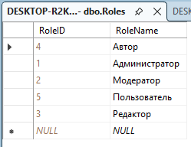
Рисунок 11 – Данные таблицы Roles (Роли)

Таблица 3 – Описание структуры «Roles»
Поле | Тип данных | Описание
RoleID | INT IDENTITY(1,1) | Первичный ключ, уникальный идентификатор роли
RoleName | NVARCHAR(30) UNIQUE | Название роли (Администратор, Модератор, Редактор, Автор)

Users (Пользователи) – основная таблица учётных записей всех участников системы. Хранит логины, пароли, ФИО, контакты пользователей и статус активности аккаунта.
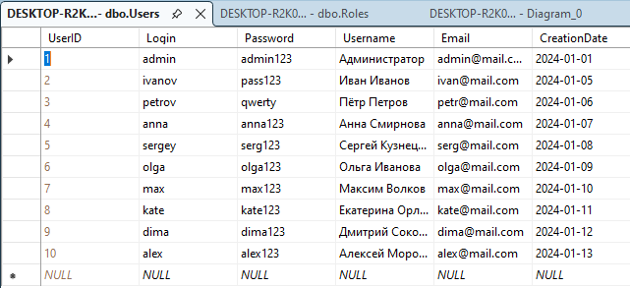
Рисунок 12 – Данные таблицы Users (Пользователи)
Полагается, что таблица Users будет хранить в себе данные всех пользователей, зарегистрированных на форуме, который находится в управлении системы IT-Форум, именно поэтому она содержит как пользователей самой системы (администраторы, модераторы, редакторы), так и пользователей самого форума (автор, пользователь). Роли же распределяются с помощью таблицы UserRoles для избежание несостыковок в самом приложении.

Таблица 4 – Описание структуры «Users»
Поле | Тип данных | Описание
UserID | INT IDENTITY(1,1) | Первичный ключ, уникальный идентификатор пользователя
Login | NVARCHAR(20) UNIQUE | Логин для входа в систему
Password | NVARCHAR(20) | Пароль для входа в систему
Username | NVARCHAR(20) | Имя рользователя
Email | NVARCHAR(30) | Электронная почта
CreationDate | BIT DEFAULT(1) | Дата создания аккаунта

UserRoles (Назначение ролей пользователям) – промежуточная таблица связи многие–к–многим между Users и Roles. Реализует назначение ролей конкретным пользователям.
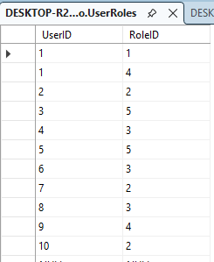
Рисунок 13 – Данные таблицы UserRoles (Назначение ролей пользователям)
Таблица 5 – Описание структуры «UserRoles»
Поле | Тип данных | Описание
UserID | INT | Внешний ключ на таблицу Users
RoleID | INT | Внешний ключ на таблицу Roles
PRIMARY KEY (UserID, RoleID) |  | Составной первичный ключ связи многие–ко–многим

Articles (Статьи) – основная таблица статей. Хранит заголовки, текст, статус модерации, информацию об авторе и рекламном партнёре (если присутствует).
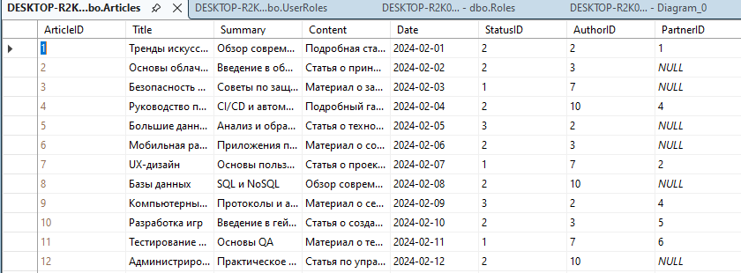
Рисунок 14 – Данные таблицы Articles (Статьи)

Таблица 6 – Описание структуры «Articles»
Поле | Тип данных | Описание
ArticleID | INT IDENTITY(1,1) | Первичный ключ, идентификатор статьи
Title | NVARCHAR(100) | Заголовок статьи
Summary | NVARCHAR(100) | Краткая аннотация
Content | NVARCHAR(MAX) | Полное содержание статьи
Date | DATETIME DEFAULT(GETDATE()) | Дата
StatusID | NVARCHAR(50) | Внешний ключ на статусы (ArticleStatuses)
AuthorID | INT | Внешний ключ на автора (Users)
PartnerID | INT | Внешний ключ на рекламного партнёра (NULL если нет)

Comments (Комментарии) – таблица комментариев пользователей к статьям. Связывает статьи и пользователей, хранит текст и статус модерации комментариев.
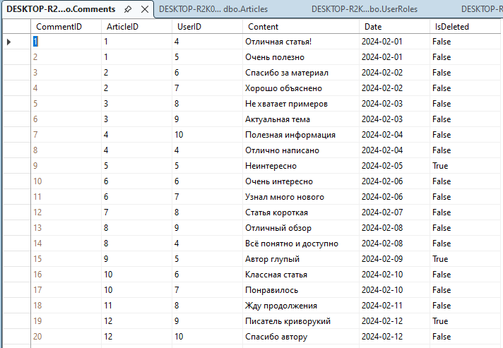
Рисунок 15 – Данные таблицы Comments (Комментарии)

Таблица 7 – Описание структуры «Comments»
Поле | Тип данных | Описание
CommentID | INT IDENTITY(1,1) | Первичный ключ, идентификатор комментария
ArticleID | INT | Внешний ключ на статью
UserID | INT | Внешний ключ на пользователя
Content | NVARCHAR(500) | Текст комментария
Date | DATETIME DEFAULT(GETDATE()) | Дата создания комментария
IsDeleted | BIT DEFAULT(0) | Признак удаления модератором

Partners (Рекламные партнёры) – справочник рекламных партнёров. Содержит информацию о компаниях, чьи рекламные ресурсы публикуются на форуме.
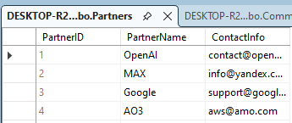
Рисунок 16 – Данные таблицы Partners (Рекламные партнёры)
Таблица 8 – Описание структуры «Partners»
Поле | Тип данных | Описание
PartnerID | INT IDENTITY(1,1) | Первичный ключ, идентификатор партнёра
PartnerName | NVARCHAR(50) | Название компании–партнёра
ContactInfo | NVARCHAR(100) | Контактная информация партнёра

ArticleStatuses (Статус статьи) – содержит в себе статусы статей, которые потом распределяются по всем статьям, обозначая то, посчитали ли статью годной к публикации, или нет
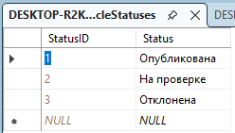
Рисунок 17 – Данные таблицы ArticleStatuses (Статус статьи)

Таблица 10 – Описание структуры «ArticleStatuses»
Поле | Тип данных | Описание
StatusID | INT IDENTITY(1,1) | Первичный ключ, идентификатор статуса
Status | NVARCHAR(100) | Название статуса

На рисунке 18 представлена полная структура того, как устроена база данных.
Пользователи регистрируются в системе, получают определённые роли (например, администратор, автор или обычный пользователь) и в зависимости от них могут выполнять разные действия. Авторы создают статьи, которые проходят определённые этапы — черновик, модерация, публикация или архив. Каждая статья имеет автора и может быть связана с партнёром.
Другие пользователи читают статьи и оставляют к ним комментарии. Комментарии сохраняются с указанием автора и даты, при этом они не удаляются физически, а могут быть помечены как удалённые. Вся структура базы данных нужна для хранения и управления контентом, пользователями и их взаимодействием в рамках одного портала.
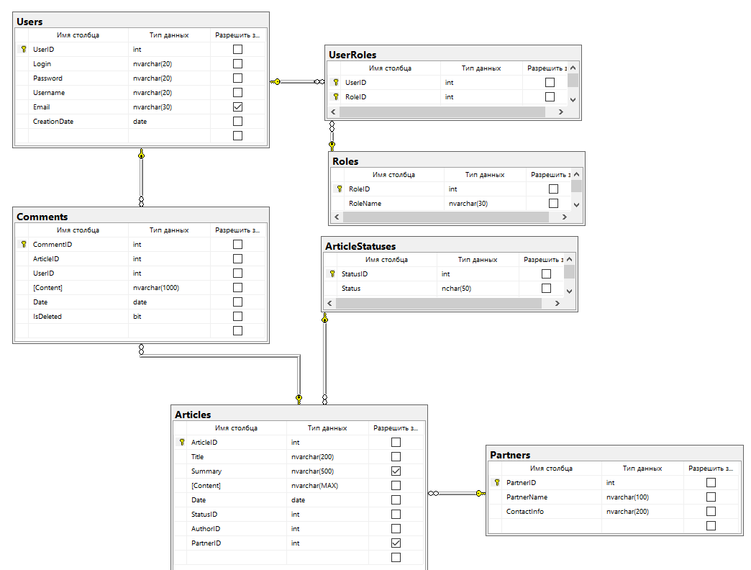 Рисунок 18 – Полная структура базы данных системы IT-Форум

2.6. Реализация интерфейса ПО


Рисунок 19 – Логотип системы IT –Форум
Интерфейс приложения будет исполнен в стиле Material Design, интуитивная навигация с меню, поиск по тегам, формы для разных разрешений экранов. Цветовая схема – оранжевый/серый для профессионального и строгого стиля, шрифты семейства Segoe UI для читаемости.
Логотип представляет оранжевый собой монитор компьютера, изображающий перо и листы бумаги, обозначающие свободу творчества,

Таблица 11 – Цветовая схема
Основной фон | Дополнительный фон | Акцентирование внимания
RGB (238, 238, 238) | RGB (223, 223, 223) | RGB (255, 160, 12)

Разработка/код объектов экрана – кнопки/чек –боксы и др – предоставить код app/css/скрины настроек(1С) и скриншот разработанного объекта.
Скриншоты итогового приложения с описанием работы – навигация/переходы
При запуске приложения пользователь видит форму авторизации. При успешной авторизации, форма пропускает пользователя на режим работы, соответствующий его роли.
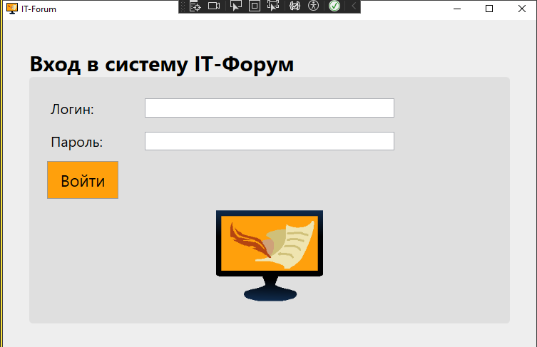
Рисунок 20 – Форма авторизации

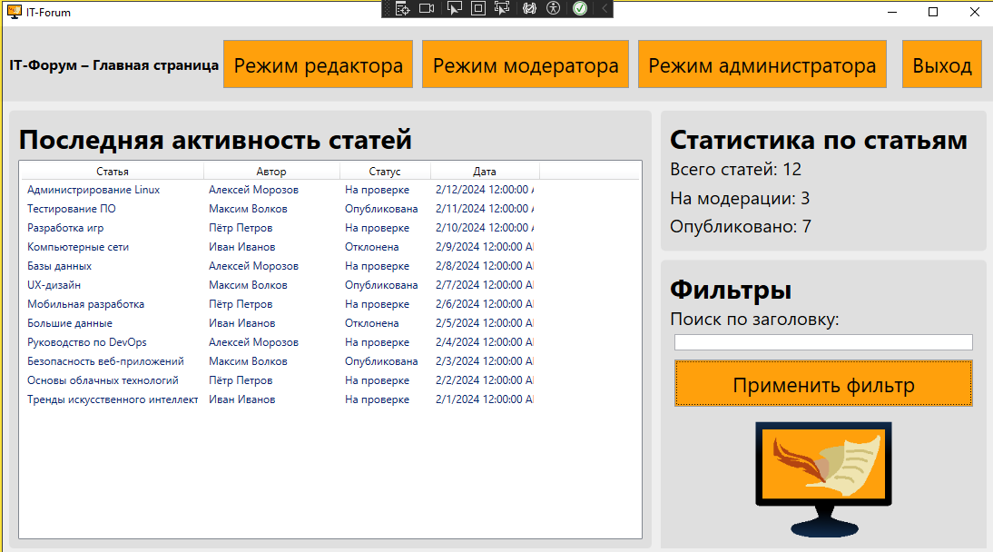

Рисунок 21 – Отслеживание активности (Dashboard)

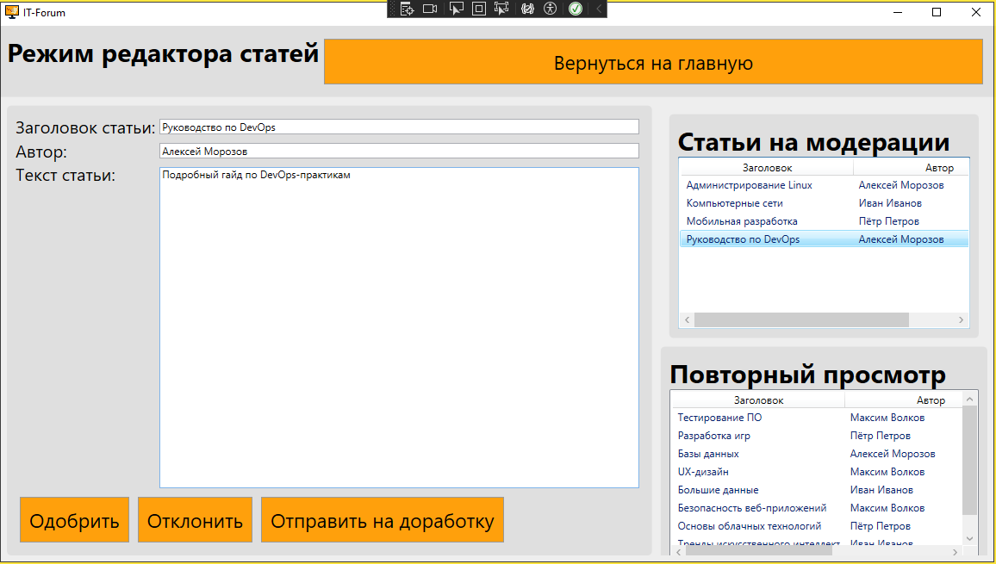
Рисунок 22 – Режим работы для редактора

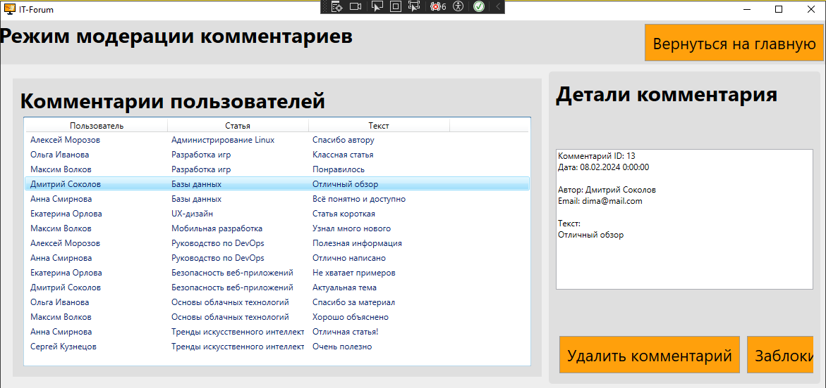
Рисунок 23 – Режим работы для модератора

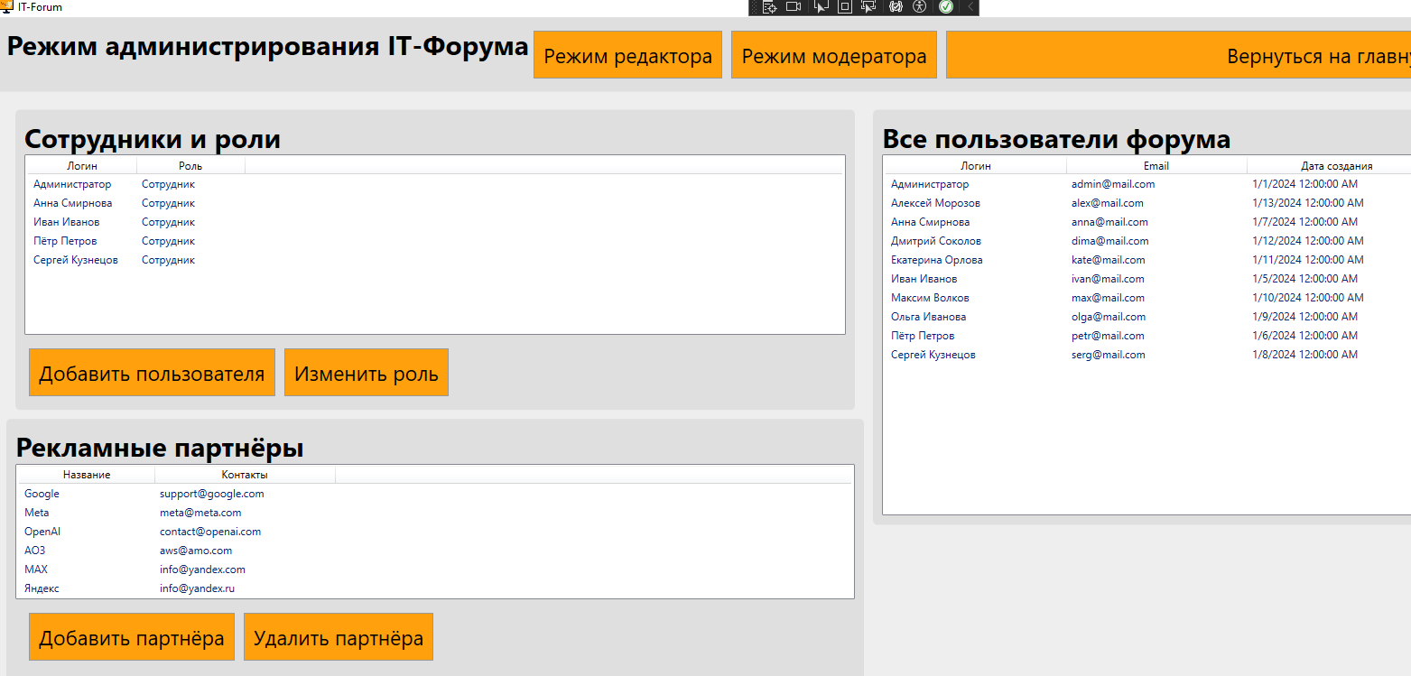
Рисунок 24 – Режим работы для администратора

2.7. Написание программного кода

Программный код – это набор точных инструкций, написанных на языке программирования, которые компьютер преобразует в команды для выполнения определенных задач. Это текстовая основа любого ПО, от простых калькуляторов до сложных веб –сайтов, которую пишут разработчики для управления алгоритмами и логикой работы вычислительных систем.
Разработка кода для системы IT–Форум:
  - MainWindow.xaml – главное окно приложения с Frame для навигации между страницами. Содержит логику инициализации системы и отображения первой страницы авторизации (LoginPage).
<Grid> <Frame x:Name="MainFrame" NavigationUIVisibility="Hidden" Background="{StaticResource MainBackgroundBrush}"/> </Grid>
Реализует многостраничный интерфейс без открытия новых окон. В MainWindow.xaml.cs при запуске выполняется MainFrame.Navigate(new LoginPage()), загружая первую страницу. Переключение между режимами происходит программно через MainFrame.Navigate().
- LoginPage.xaml.cs
private void LoginButton_Click(object sender, RoutedEventArgs e)
{
string login = LoginTextBox.Text.Trim();
string password = PasswordBox.Password.Trim();

if (login == "admin" && password == "admin")
{
_mainWindow.MainFrame.Navigate(new AdminPage(_mainWindow));
}
else if (login == "redactor" && password == "redactor")
{
_mainWindow.MainFrame.Navigate(new EditorPage(_mainWindow));
}
else if (login == "moderator" && password == "moderator")
{
_mainWindow.MainFrame.Navigate(new ModeratorPage(_mainWindow));
}
else
{
MessageBox.Show("Неверный логин или пароль", "Ошибка входа",
MessageBoxButton.OK, MessageBoxImage.Error);
}
3.Dashboard.xaml.cs.
public partial class DashboardPage : Page
{
private MainWindow _mainWindow;
private ITForumDBEntities _db;

public DashboardPage(MainWindow mainWindow)
{
InitializeComponent();
_mainWindow = mainWindow;
_db = ITForumDBEntities.GetInst();

LoadArticlesActivity();
LoadArticlesStats();
}

private void EditorModeButton_Click(object sender, RoutedEventArgs e)
{
_mainWindow.MainFrame.Navigate(new EditorPage(_mainWindow));
}

private void ModeratorModeButton_Click(object sender, RoutedEventArgs e)
{
_mainWindow.MainFrame.Navigate(new ModeratorPage(_mainWindow));
}

private void AdminModeButton_Click(object sender, RoutedEventArgs e)
{
_mainWindow.MainFrame.Navigate(new AdminPage(_mainWindow));
}

private void LogoutButton_Click(object sender, RoutedEventArgs e)
{
_mainWindow.MainFrame.Navigate(new LoginPage(_mainWindow));
}

private void LoadArticlesActivity()
{
var query =
from a in _db.Articles
join u in _db.Users on a.AuthorID equals u.UserID
join s in _db.ArticleStatuses on a.StatusID equals s.StatusID
orderby a.Date descending
select new
{
Title = a.Title,
AuthorName = u.Username,
Status = s.Status,
Date = a.Date
};

ArticlesActivityListView.Items.Clear();
ArticlesActivityListView.ItemsSource = query.Take(20).ToList();
}

private void LoadArticlesStats()
{
// всего
int total = _db.Articles.Count();

// на модерации
int onModeration = _db.Articles.Count(a => a.StatusID == 2);

//опубликовано
int published = _db.Articles.Count(a => a.StatusID == 1);

TotalArticlesTextBlock.Text = "Всего статей: " + total;
OnModerationTextBlock.Text = "На модерации: " + onModeration;
PublishedTextBlock.Text = "Опубликовано: " + published;
}

private void FilterClick(object sender, RoutedEventArgs e)
{
string search = SearchTextBox.Text;

var query =
from a in _db.Articles
join u in _db.Users on a.AuthorID equals u.UserID
join s in _db.ArticleStatuses on a.StatusID equals s.StatusID
orderby a.Date descending
select new
{
Title = a.Title,
AuthorName = u.Username,
Status = s.Status,
Date = a.Date
};

if (!string.IsNullOrWhiteSpace(search))
{
query = query.Where(x => x.Title.Contains(search));
}

ArticlesActivityListView.Items.Clear();
ArticlesActivityListView.ItemsSource = query.Take(20).ToList();
}
4. EditorPage.xaml.cs
public partial class EditorPage : Page
{
private MainWindow _mainWindow;
private ITForumDBEntities _db;

private Articles _selectedArticle; //текущая выбранная

public EditorPage(MainWindow mainWindow)
{
InitializeComponent();
_mainWindow = mainWindow;

_db = ITForumDBEntities.GetInst();

LoadPendingArticles(); //ПЕРЕЗАГРУЗКА СТАТЕЙ
LoadReviewArticles();
}

private void BackButton_Click(object sender, System.Windows.RoutedEventArgs e)
{
_mainWindow.MainFrame.Navigate(new DashboardPage(_mainWindow));
}

private void GoodClick(object sender, RoutedEventArgs e)
{
if (_selectedArticle == null)
{
MessageBox.Show("Выберите статью");
return;
}

_selectedArticle.StatusID = 1;
_db.SaveChanges();
MessageBox.Show("Статья успешно одобрена");

LoadPendingArticles();
LoadReviewArticles();

}

private void BadClick(object sender, RoutedEventArgs e)
{
if (_selectedArticle == null)
{
MessageBox.Show("Выберите статью");
return;
}

_selectedArticle.StatusID = 3;
_db.SaveChanges();
MessageBox.Show("Статья успешно отклонена");

LoadPendingArticles();
LoadReviewArticles();
}

private void NormClick(object sender, RoutedEventArgs e)
{
if (_selectedArticle == null)
{
MessageBox.Show("Выберите статью");
return;
}

_selectedArticle.StatusID = 2;
_db.SaveChanges();
MessageBox.Show("Статья возвращена на проверку");
LoadPendingArticles();
LoadReviewArticles();
}

private void ClearArticleDetails()
{
_selectedArticle = null;
ArticleTitleTextBox.Text = string.Empty;
ArticleAuthorTextBox.Text = string.Empty;
ArticleContentTextBox.Text = string.Empty;
}

private void LoadReviewArticles()
{
var query =
from a in _db.Articles
join u in _db.Users on a.AuthorID equals u.UserID
join s in _db.ArticleStatuses on a.StatusID equals s.StatusID
where a.StatusID == 1 || a.StatusID == 3 // одобрено ИЛИ отклонено
orderby a.Date descending
select new
{
Article = a,
Title = a.Title,
AuthorName = u.Username,
Status = s.Status
};

ReviewArticlesListView.ItemsSource = query.ToList();
}

private void ReviewArticlesListView_SelectionChanged(object sender, SelectionChangedEventArgs e)
{
if (ReviewArticlesListView.SelectedItem == null)
{
return;
}

PendingArticlesListView.SelectedItem = null;

dynamic item = ReviewArticlesListView.SelectedItem;
_selectedArticle = item.Article as Articles;

if (_selectedArticle != null)
{
ArticleTitleTextBox.Text = _selectedArticle.Title;

var author = _db.Users.FirstOrDefault(u => u.UserID == _selectedArticle.AuthorID);
ArticleAuthorTextBox.Text = author != null ? author.Username : "-";

ArticleContentTextBox.Text = _selectedArticle.Content;
}
}

private void LoadPendingArticles()
{
int moderationStatusId = 2;

var query =
from a in _db.Articles
join u in _db.Users on a.AuthorID equals u.UserID
where a.StatusID == moderationStatusId
orderby a.Date descending
select new
{
Article = a,
Title = a.Title,
AuthorName = u.Username
};

PendingArticlesListView.ItemsSource = query.ToList();
ClearArticleDetails();
}

private void PendingArticlesListView_SelectionChanged(object sender, SelectionChangedEventArgs e)
{
if (PendingArticlesListView.SelectedItem == null)
{
ClearArticleDetails();
return;
}
dynamic item = PendingArticlesListView.SelectedItem;
_selectedArticle = item.Article as Articles;

if (_selectedArticle != null)
{
ArticleTitleTextBox.Text = _selectedArticle.Title;

var author = _db.Users.FirstOrDefault(u => u.UserID == _selectedArticle.AuthorID);
ArticleAuthorTextBox.Text = author != null ? author.Username : "-";

ArticleContentTextBox.Text = _selectedArticle.Content;
}
- ModeratorPage.xaml.cs
public partial class ModeratorPage : Page
{
private MainWindow _mainWindow;
private ITForumDBEntities _db;
private Comments _selectedComment;

public ModeratorPage(MainWindow mainWindow)
{
InitializeComponent();
_mainWindow = mainWindow;
_db = ITForumDBEntities.GetInst();

LoadComments();
}

private void BackButton_Click(object sender, System.Windows.RoutedEventArgs e)
{
_mainWindow.MainFrame.Navigate(new DashboardPage(_mainWindow));
}

private void LoadComments()
{
var list =
from c in _db.Comments
join u in _db.Users on c.UserID equals u.UserID
join a in _db.Articles on c.ArticleID equals a.ArticleID
where c.IsDeleted == false
orderby c.Date descending
select new
{
Comment = c,
UserName = u.Username,
ArticleTitle = a.Title,
ShortText = c.Content
};

CommentsListView.ItemsSource = list.ToList();
}

private void CommentsListView_SelectionChanged(object sender, SelectionChangedEventArgs e)
{
if (CommentsListView.SelectedItem == null)
{
_selectedComment = null;
CommentDetailsTextBox.Text = "";
return;
}

dynamic item = CommentsListView.SelectedItem;
_selectedComment = item.Comment;

// находит пользователя и статью
var user = _db.Users.FirstOrDefault(u => u.UserID == _selectedComment.UserID);
var article = _db.Articles.FirstOrDefault(a => a.ArticleID == _selectedComment.ArticleID);

// собираем всё в кучу
CommentDetailsTextBox.Text =
"Комментарий ID: " + _selectedComment.CommentID + "\n" +
"Дата: " + _selectedComment.Date + "\n\n" +
"Автор: " + (user?.Username) + "\n" +
"Email: " + (user?.Email) + "\n\n" +
"Текст:\n" + _selectedComment.Content;
}

private void Delete_Click(object sender, RoutedEventArgs e)
{
if (_selectedComment == null)
{
MessageBox.Show("Выбери комментарий!");
return;
}

_selectedComment.IsDeleted = true;
_db.SaveChanges();
MessageBox.Show("Комментарий удалён!");

LoadComments();
}

private void Block_Click(object sender, RoutedEventArgs e)
{
MessageBox.Show("Пользователь заблокирован");
}
- AdminPage.xaml.cs
public partial class AdminPage : Page
{
private MainWindow _mainWindow;
private ITForumDBEntities _db;

public AdminPage(MainWindow mainWindow)
{
InitializeComponent();
_mainWindow = mainWindow;
_db = ITForumDBEntities.GetInst();

LoadUsers();
LoadAllUsers();
LoadPartners();
}

private void BackButton_Click(object sender, System.Windows.RoutedEventArgs e)
{
_mainWindow.MainFrame.Navigate(new DashboardPage(_mainWindow));
}

private void EditorModeButton_Click(object sender, System.Windows.RoutedEventArgs e)
{
_mainWindow.MainFrame.Navigate(new EditorPage(_mainWindow));
}

private void ModeratorModeButton_Click(object sender, System.Windows.RoutedEventArgs e)
{
_mainWindow.MainFrame.Navigate(new ModeratorPage(_mainWindow));
}

private void LoadUsers()
{
var list =
from u in _db.Users
where u.UserID <= 5
&& u.UserID > 0
orderby u.Username
select new
{
UserName = u.Username,
RoleName = "Сотрудник"
};

UsersListView.ItemsSource = list.ToList();
}

private void LoadAllUsers()
{
var list =
from u in _db.Users
orderby u.Username
select new
{
Username = u.Username,
Email = u.Email,
CreationDate = u.CreationDate
};

StaffActivityListView.ItemsSource = list.ToList();
}

private void LoadPartners()
{
var list =
from p in _db.Partners
orderby p.PartnerName
select new
{
PartnerName = p.PartnerName,
ContactInfo = p.ContactInfo ?? "Нет контактов"
};

- PartnersListView.ItemsSource = list.ToList();

Заключение

Цель проекта полностью достигнута: Разработана функциональная информационная система для IT –форума, обеспечивающая автоматизацию всех процессов работы с контентом.
Все поставленные задачи выполнены:
- Проведено предварительное планирование и проверка осуществимости
- Определены детальные требования к программному продукту
- Разработан и прототипирован пользовательский интерфейс
- Реализовано полнофункциональное приложение в Visual Studio 2022
- Создана инсталляционная сборка ClickOnce для удобного развертывания
- Проект размещен на GitHub:

Список использованных источников
1. Бардзелл Д. Macromedia Dreamweaver MX 2004 с ASP, Cold Fusionи PHP. Из первых рук (+ CD –ROM); Эком – М., 2016. – 560 c. ISBN: 5 –7163 –0141 –X, 0 –321 –24157 –6
2. Бенкен Елена PHP, MySQL, XML. Программирование для Интернета; БХВ –Петербург – М., 2017. – 336 c. ISBN 978 –5 –9775 –0724
3. Гизберт Дамашке PHP и MySQL; НТ Пресс – М., 2016. – 569 c. ISBN: 978 –5 –9775 –0125 –5
4. Громов А.Ю. Проектирование баз данных: учебное пособие. – М.: Форум, 2018. – 304 с. ISBN 978-5-91134-990-4.
5. Либман М. ADO.NET и работа с базами данных. – СПб.: Питер, 2019. – 448 с. ISBN 978-5-4461-1054-2.
6. Фримен А. WPF. Программирование для профессионалов. – СПб.: Питер, 2019. – 896 с. ISBN 978-5-496-02236-8.

Интернет –источники:
- Волобуева, Т. В. Информатика. Основы алгоритмизации: учебное пособие / Т. В. Волобуева. – Воронеж: Воронежский государственный технический университет, ЭБС АСВ, 2019. – 73 c. – ISBN 978 –5 –7731 –0740 –8. – Текст: электронный // Электронный ресурс цифровой образовательной среды СПО PROFобразование: [сайт]. – URL: https://profspo.ru/books/93316 (дата обращения: 25.02.2026). – Режим доступа: для авторизир. Пользователей
- ADO.NET. Поставщики данных .NET Framework // Официальная документация Microsoft: [сайт]. – URL: https://learn.microsoft.com/ru-ru/dotnet/framework/data/adonet/data-providers (дата обращения: 10.02.2026).
- Windows Presentation Foundation (WPF). Обзор технологии // Официальная документация Microsoft: [сайт]. – URL: https://learn.microsoft.com/ru-ru/dotnet/desktop/wpf/overview/ (дата обращения: 22.02.2026).
- Привязка данных с помощью WPF и Entity Framework 6 // Официальная документация Microsoft: [сайт]. – URL: https://learn.microsoft.com/ru-ru/ef/ef6/fundamentals/databinding/wpf (дата обращения: 24.02.2026).
- Создание таблиц и ограничений в SQL Server // Образовательный портал по SQL: [сайт]. – URL: (https://sql-academy.org/ru/trainer) (дата обращения: 10.02.2026).

Приложение

App.xaml – глобальные ресурсы приложения. Определяет цветовую палитру согласно требованиям приложения:
<Application.Resources> <SolidColorBrush x:Key="MainBackgroundBrush" Color="#FFEEEEEE"/><SolidColorBrush x:Key="SecondaryBackgroundBrush" Color="#FFDFDFDF"/><SolidColorBrush x:Key="AccentBrush" Color="#FFFFA00C"/><Style TargetType="Button"><Setter Property="Margin" Value="5"/><Setter Property="Padding" Value="10"/><Setter Property="Background" Value="{StaticResource AccentBrush}"/><Setter Property="Foreground" Value="Black"/><Setter Property="BorderBrush" Value="#FF999999"/><Setter Property="BorderThickness" Value="1"/><Setter Property="FontSize" Value="23"/><Setter Property="FontFamily" Value="Segoe UI"/></Style><Style x:Key="HeaderTextStyle" TargetType="TextBlock"><Setter Property="FontFamily" Value="Segoe UI"/><Setter Property="FontSize" Value="30"/><Setter Property="FontWeight" Value="Bold"/></Style><Style x:Key="TextBlocks" TargetType="TextBlock"><Setter Property="FontFamily" Value="Segoe UI"/><Setter Property="FontSize" Value="20"/></Style></Application.Resources>
Обеспечивает единообразный профессиональный внешний вид всех страниц согласно цветовой схеме из курсового проекта. Стили автоматически применяются ко всем кнопкам, заголовки и текст подключаются по имени стиля.
LoginPage.xaml – форма авторизации пользователей. Содержит поля ввода логина и пароля, кнопку входа. По нажатию «Войти» переходит на главную страницу (DashboardPage). Логин/пароль проверяется в дальнейшем через базу данных.
<Grid Margin="40"> <Grid.RowDefinitions> <RowDefinition Height="*"/><RowDefinition Height="*"/></Grid.RowDefinitions><TextBlock Text="Вход в систему IT –Форум" Style="{StaticResource HeaderTextStyle}"/><Border Grid.Row="1" Background="{StaticResource SecondaryBackgroundBrush}" CornerRadius="5" Padding="20" VerticalAlignment="Center"><Grid><Grid.RowDefinitions><RowDefinition Height="Auto"/><RowDefinition Height="Auto"/><RowDefinition Height="Auto"/><RowDefinition Height="*"/></Grid.RowDefinitions><Image Grid.Row="3" Source="/Resources/logo.png" Stretch="Uniform" HorizontalAlignment="Center" Width="150" Height="150"/><TextBlock Text="Логин:" Grid.Row="0" Grid.Column="0" VerticalAlignment="Center" Margin="10" Style="{StaticResource TextBlocks}"/><TextBox x:Name="LoginTextBox" Grid.Row="0" Grid.Column="1" Margin="10" Width="350"/><TextBlock Text="Пароль:" Grid.Row="1" Grid.Column="0" VerticalAlignment="Center" Margin="10" Style="{StaticResource TextBlocks}"/><PasswordBox x:Name="PasswordBox" Grid.Row="1" Grid.Column="1" Margin="10" Width="350"/><StackPanel Grid.Row="2" Grid.ColumnSpan="3" Orientation="Horizontal" HorizontalAlignment="Left"><Button Content="Войти" Width="100" Click="LoginButton_Click"/></StackPanel></Grid></Border></Grid>
Обеспечивает единообразный профессиональный внешний вид всех страниц согласно цветовой схеме курсового проекта. Определяет палитру и стили кнопок, заголовков, текстовых блоков.

- DashboardPage.xaml – главная страница отслеживания активности системы.
- EditorPage.xaml – рабочая область редактора статей.
- ModeratorPage.xaml – интерфейс модератора комментариев
- AdminPage.xaml – административная панель:

